**ИТОГОВАЯ КОНТРОЛЬНАЯ РАБОТА ПО ИСТОРИИ ДРЕВНЕГО МИРА**

**5 КЛАСС**

***Описание работы:***

Итоговая контрольная работа за курс «Истории Древнего мира», 5 класс, разделена на четыре части: работа с понятиями/терминами и историческими персоналиями; работа с датами; работа с картой; работа с текстом; что позволяет проверить уровень сформированности основных учебных действий в соответствии с требованиями ФГОС нового поколения.

В основу работы положены задания по истории трех наиболее крупных блоков, изучаемых в 5 классе - это история Древнего Египта, Древней Греции, Древнего Рима.

Работа рассчитана на 45 минут, но практика показала, что наиболее подготовленные ученики справляются за 25-30 минут.

***Использованная литература:***

1. Вигасин А.А., Годер Г.И., Свенцицкая И.С. Всеоб­щая история. История Древнего мира. 5 класс: учебник для общеобразоват. учреждений/ Под ред. А.А. Искендерова. М.: Просвещение, 2015
2. Годер Г.И. История Древнего мира. Рабочая тетрадь. 5 класс. В 2-х частях. М.: Просвещение, 2015.
3. Чернова М.Н. Рабочая тетрадь по истории Древнего мира. В 2-х частях. М.: Издательство «Экзамен», 2015.
4. Максимов Ю.И. Тесты по истории Древнего мира: 5 класс: к учебнику А.А. Вигасина, Г.И. Годера «История Древнего мира, 5 класс». М.: Издательство «Экзамен», 2013.
5. Атлас и контурные карты по истории Древнего мира. ФГУП ПКО «Картография», 2015.

***Инструкция по выполнению работы***

На выполнение работы по истории отводится 45 минут. Работа состоит из 4 частей.

При выполнении заданий Вы можете пользоваться черновиком. Обращаю Ваше внимание на то, что записи в черновике не будут учитываться при оценке работы

Советую выполнять задания в том порядке, в котором они даны. Для экономии времени пропускайте задание, которое не удаётся выполнить сразу, и переходите к следующему. Если после выполнения всей работы у Вас останется время, Вы сможете вернуться к пропущенным заданиям.

Баллы, полученные Вами за выполненные задания, суммируются. Постарайтесь выполнить как можно больше заданий и набрать наибольшее количество баллов.

**Желаю успеха!**

**Вариант 1**

**Часть 1 Работа с понятиями/терминами и историческими персоналиями**

***1) Установите соответствие между понятием и опреде­лением. Одному элементу левого столбика соответствует один элемент правого.***

|  |  |
| --- | --- |
| **Понятие** | **Определение** |
| А. папирус | 1. сосуд для вина и масла с двумя ручками |
| Б. илоты | 2. области, завоеванные Римом |
| В. Сенат | 3. знак для письма в Древнем Египте |
| Г. амфора | 4. материал для письма, применявшийся в Древнем Египте |
| Д. провинции | 5. орган управления в Риме, в котором заседали старейшины родов |
|  | 6. рабы, принадлежавшие Спартанскому государству |

Ответ внесите в таблицу.

|  |  |  |  |  |
| --- | --- | --- | --- | --- |
| **А** | **Б** | **В** | **Г** | **Д** |
|  |  |  |  |  |

***2)Дайте определение следующим понятиям:***

А) фараон - ______________________________________________________________

Б) полис - _____________________________________________________________

В) плебеи - ____________________________________________________________

***3) Напишите, о ком идет речь в каждом отрывке:***

1.Каждую ночь, когда все люди спят, отдыхая от дневных трудов, я принимаю бой со страшным и свирепым противником. Он само зло. Он мой извечный враг. Он меня жалит, желая погубить. Я дрожу, мое сердце в огне, мое тело в поту, влага выступает на лице, словно в летнюю пору… наконец мне удается одержать победу, но, увы, не навсегда. Впереди все новые и новые бои.

___________________________________________________________________

2. Поверьте, мне было нелегко… Все, все были недовольны! Одни корили меня тем, что я забыл о своем происхождении. Другие, правда, ставили в заслугу, что я очистил их поля. Да, от камней, лишивших многих сна и покоя. Но те же люди добавляли, что я остановился на полпути, не доведя дело до конца. И вообще, лучше бы мне писать стихи, чем пытаться мирить врагов. Увы, упреки были справедливы, но кто осмелится сказать, что я напрасно прожил жизнь! А как считаете вы?

___________________________________________________________________

3. С молоком матери впитал я ненависть к этому городу. Помню, как мой отец, знаменитый полководец, готовился к походу в Испанию. Он подозвал меня и спросил: «Хочешь отправиться со мной?» - «О да, отец!» - радостно закричал я. «Тогда подойди к жертвеннику, протяни над ним руку и повторяй за мной». Я в точности исполнил волю отца… С тех пор прошли десятки лет. Я боролся, одерживал победы, проигрывал и совершал ошибки, но никогда не изменял данной в детстве клятве!

___________________________________________________________________

**Часть 2 Работа с датами**

***1. К какому веку относятся? Укажите век, к какой части это века относится дата***

Слова-подсказки: начало, середина, конец, первая половина/вторая половина века.

а) 146 г. до н.э. _______________________________________________________

б) 1359 г._____________________________________________________________

в) 1553 г. до н.э. ______________________________________________________

г) 945 г._____________________________________________________________

***2. Какой год был раньше и на сколько лет раньше:*** 111 г. до н.э. или 111 г.н.э.?



***3. Подсчитайте, в каком году произошло событие,*** если оно случилось 3516 лет назад?



***4. Что было раньше:*** походы Тутмоса в Азию или строительство пирамиды Хеопса? На сколько лет раньше?



**Часть 3. Работа с картой**

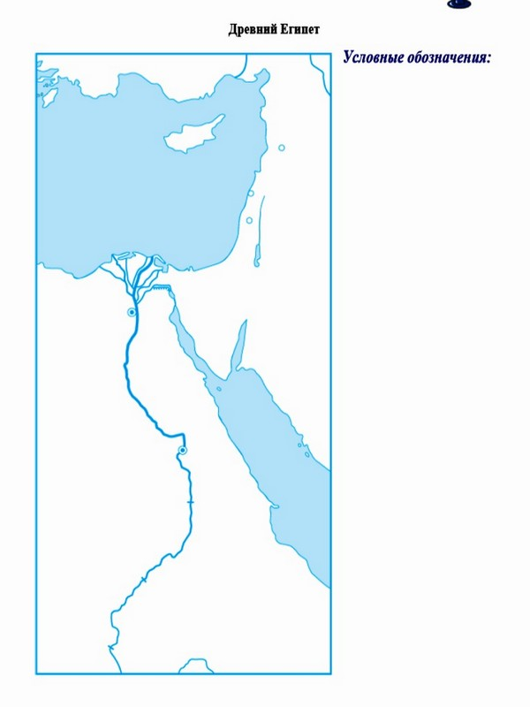

**2**

1

1. Подпишите на карте названия реки и морей.

2. Как называется страна, изображенная на карте? __________________________

3. Как называются объекты, отмеченные на схеме цифрой 1? _________________

4. Как называется город, основанный в дельте реки и обозначенный на схеме цифрой 2? ____________________________

**Часть 4. Работа с текстом**

Внимательно прочитайте текст «Закон Ромула» - фрагмент из сочинения древнегреческого историка Дионисия Галикарнасского и ответьте на вопросы:

Ромул, отделив высших от низших, дал законы и установил, что кому из них делать; патрициям – управлять и исполнять жреческие должности, плебеям – возделывать землю, кормить скот и заниматься доходными ремёслами. Он поручил патрициям народ, разрешив каждому избирать кого он захочет себе покровителем. Патриции-покровители должны были объяснять законы тем, кто вступил под их покровительство, присутствовать и помогать им в суде. А те, в свою очередь, обязаны были помогать покровителю при выдаче замуж дочерей, если родителям недостаёт средств, выкупать их у врагов, если они сами или их дети взяты в плен, а также платить за них штрафы государству, если они будут осуждены.

1) Подчеркните в тексте, кого считали римляне основателем закона и порядка в Риме?

2) Кто по закону считался в Риме низшим, а кто высшим?

________________________________________________________________________________________________________________________________________________________________________________________________________________________

3) Объясните, какие обязанности имели патриции, а какие плебеи?

________________________________________________________________________________________________________________________________________________________________________________________________________________________

**Вариант 2**

**Часть 1 Работа с понятиями/терминами и историческими персоналиями**

***1) Установите соответствие между понятием и опреде­лением. Одному элементу левого столбика соответствует один элемент правого.***

|  |  |
| --- | --- |
| **Понятие** | **Определение** |
| А. триеры | 1. каменистые преграды на дне Нила |
| Б. диктатор | 2. боевая единица римского войска |
| В. ареопаг | 3. греческие боевые корабли |
| Г. легион | 4. место, где Нил разделялся на несколько рукавов, образуя треугольник |
| Д. пороги | 5. должностное лицо, наделенное Сенатом неограниченной властью |
|  | 6. совет знати в Афинах, заседавший на холме, посвященном богу войны |

Ответ внесите в таблицу.

|  |  |  |  |  |
| --- | --- | --- | --- | --- |
| **А** | **Б** | **В** | **Г** | **Д** |
|  |  |  |  |  |

***2)Дайте определение следующим понятиям:***

А) ил - ______________________________________________________________

Б) демос - _____________________________________________________________

В) консулы - ____________________________________________________________

***3) Напишите, о ком идет речь в каждом отрывке:***

1. Зависть и злоба терзают меня постоянно. Тот, кому я завидую, красив, добр, повелевает тысячами людей, при этом все они любят его. Меня же проклинают и ненавидят. Я захвачу власть над страной и ради этого пойду на все, вплоть до убийства.

___________________________________________________________________

2. Спартанский царь, возглавивший объединённое греческое войско против персов в Фермопильском ущелье. На третий день битвы после предательства одного местного жителя положение защитников стало безнадёжным. И тогда, спасая войско, он приказал всем отступать, сам же с тремястами спартанцами остался на верную смерть.

___________________________________________________________________

3. За узким проливом был виден Треугольный остров, где ждали нас тысячи друзей. И если бы не эти паршивые собаки, назвавшие себя пиратами, мое войско одержало бы еще не одну победу!

___________________________________________________________________

**Часть 2 Работа с датами**

***1. К какому веку относятся? Укажите век, к какой части это века относится дата***

Слова-подсказки: начало, середина, конец, первая половина/вторая половина века.

а) 538 г. до н.э. _______________________________________________________

б) 1480 г._____________________________________________________________

в) 1792 г. до н.э. ______________________________________________________

г) 1015 г.____________________________________________________________

***2. Какой год был раньше и на сколько лет раньше:*** 214 г. до н.э. или 214 г.н.э.?



***3. Подсчитайте, в каком году произошло событие,*** если оно случилось 4027 лет назад?



***4. Рассказывая о гибели Тиберия Гракха, древний писатель Плутарх*** пишет: «После изгнания царей это был первый в Риме раздор, завершившийся кровопролитием…» Подсчитайте, сколько лет Рим не знал вооруженной борьбы граждан друг с другом.



**Часть 3. Работа с картой**

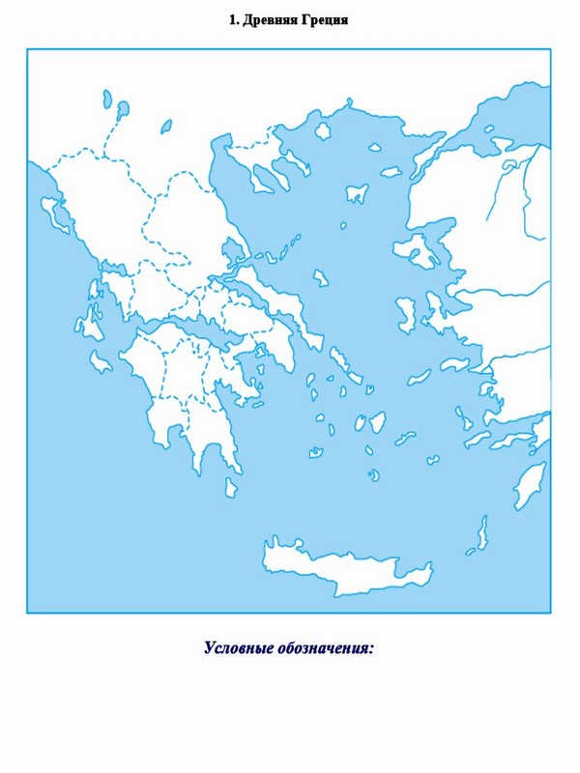

**1**

**2**

1. Подпишите на карте названия полуостровов.

2. Как называется страна, изображенная на карте? ________________________

3. Как называется остров, отмеченный на схеме цифрой 1? _________________

4. Как называется город, обозначенный на схеме цифрой 2? ________________

**Часть 4. Работа с текстом**

**Прочитайте внимательно текст и ответьте на вопросы:**

Биография воина Яхмеса

Мой отец был воином царя Верхнего и Нижнего Египта… Я стал воином вместо него на судне «Дикий бык», когда я был юношей… После того как я обзавелся домом, я был взят на судно «Северный», ибо я был храбр. И я следовал за царем – да будет он жив, невредим и здоров – пешком, сопровождая его на выезд на колеснице. Когда осаждали город Анарис, я выказал свою доблесть пешим перед его величеством… И я захватил там добычу: одного мужчину и трех женщин. И его величество отдал их мне в рабы… И дали мне наделы пахотной земли в моем родном городе… И я вез на гребном судне царя Верхнего и Нижнего Египта, когда он плыл вверх по Нилу в Куш с целью расширить границы Египта. И вот я был в первых рядах нашего войска… И меня одарили золотом… и я вез на судне царя, когда он плыл в верх по Нилу в Северный Куш с целью покарать мятеж и отразить вторжение из области пустыни. И я выказал свою доблесть перед ним в нильских порогах… И назначили меня начальником гребцов… Я состарился, и я покоюсь в высеченной в скале гробнице, приготовленной еще мной самим.

1) Как становились воинами и как долго служили?

____________________________________________________________________________________________________________________________________________________________________________________________________________________

2) Что ценилось в воине и за что он мог получить награду?

____________________________________________________________________________________________________________________________________________________________________________________________________________________

3) Подчеркните в тексте предложение, подтверждающее, что древние египтяне заранее заботились о своей загробной жизни.

**Вариант 3**

**Часть 1 Работа с понятиями/терминами и историческими персоналиями**

***1) Установите соответствие между понятием и опреде­лением. Одному элементу левого столбика соответствует один элемент правого.***

|  |  |
| --- | --- |
| **Понятие** | **Определение** |
| А. колонии | 1. сомкнутый строй воинов, состоявший из нескольких шеренг |
| Б. сфинкс | 2. титул полководца в дни триумфа |
| В. народные трибуны | 3. существо с телом льва и головой человека |
| Г. фаланга | 4. служители бога |
| Д. император | 5. должностные лица, ежегодно избиравшиеся плебеями |
|  | 6. независимые государства, основанные греками по побережью Средиземного и Черного морей |

Ответ внесите в таблицу.

|  |  |  |  |  |
| --- | --- | --- | --- | --- |
| **А** | **Б** | **В** | **Г** | **Д** |
|  |  |  |  |  |

***2)Дайте определение следующим понятиям:***

А) храм - ______________________________________________________________

Б) стратег - _____________________________________________________________

В) патриции - ____________________________________________________________

***3) Напишите, о ком идет речь в каждом отрывке:***

1. Я скрывала его, прятала его из-за страха, чтобы его не убили. Позвала я обитателей болот, чтобы они помогли мне. Рыбаки пришли на мой голос. Ода мудрая женщина сказала мне: «Не унывай и не бойся! Ребенок твой недоступен твоему противнику: заросли непроходимы, смерть не входит через них!»

___________________________________________________________________

2. Слепой поэт. Сведений о его жизни почти нет, известно лишь то, что он родился в одном из городов азиатской Ионии. До сих пор семь городов спорят за звание называться родиной поэта. Автор двух великих поэм. Название одной поэмы происходит от названия города, который был разрушен греками около 1200 года до н.э., название второй – от имени главного героя, участника этой войны.

___________________________________________________________________

3. Мой незабвенный брат всегда был для меня примером. Пусть будут прокляты его убийцы! … Прошлой ночью брат явился ко мне во сне: «Что же ты медлишь?» - воскликнул он. – Иного пути нет. Нам суждена обоим одна и та же жизнь и смерть в борьбе за благо народа!»

___________________________________________________________________

**Часть 2 Работа с датами**

***1. К какому веку относятся? Укажите век, к какой части это века относится дата***

Слова-подсказки: начало, середина, конец, первая половина/вторая половина века.

а) 613 г. до н.э. _______________________________________________________

б) 1240 г._____________________________________________________________

в) 1812 г. до н.э. ______________________________________________________

г) 988 г.____________________________________________________________

***2. Какой год был раньше и на сколько лет раньше:*** 524 г. до н.э. или 524 г.н.э.?



***3. Подсчитайте, в каком году произошло событие,*** если оно случилось 3857 лет назад?



***4. Мог ли Солон что-нибудь знать об Олимпийских играх?***



**Часть 3. Работа с картой**

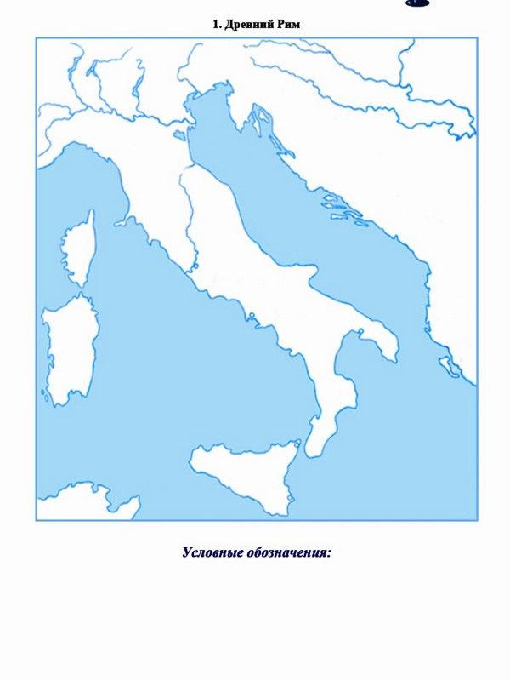

2

**1**

1. Подпишите на карте названия двух любых островов и полуострова.

2. Как называется страна, изображенная на карте? ________________________

3. Как называются горы, отмеченные на схеме цифрой 1? _________________

4. Как называется город, обозначенный на схеме цифрой 2? ________________

**Часть 4. Работа с текстом**

**Прочитайте внимательно фрагмент произведения «Персы» поэта Эсхила и ответьте на вопросы:**

«Вперед, сыны Эллады!

Спасайте родину, спасайте жен,

Детей своих, богов отцовских храмы,

Гробницы предков, бой теперь – за все!»

Навстречу им неслись и персов крики,

Один корабль ударил медным носом

В другой… Всюду бой кипел.

Сперва стояло твердо войско персов,

Когда же скучились суда в проливе…

И медными носами поражали своих же – все тогда они погибли,

А эллины искусно поражали

Кругом их… И тонули корабли.

1) Что защищали греки?

________________________________________________________________________________________________________________________________________________________________________________________________________________________

2) Чем закончилось сражение? Подчеркните в тексте соответствующее предложение.

3) Почему исход сражения был именно таким?

________________________________________________________________________________________________________________________________________________________________________________________________________________________